LỜI NÓI ĐẦU
Không biết từ bao giờ hai tiếng Thầy thuốc, được nhân truyền tai nhau, còn với tôi có lẽ nó xuất phát từ hai tiếng “ Thầy lang”. Những người Thầy lang đã tìm ra bài thuốc quý giúp đỡ, cứu chữa mọi người, mà ngoài ta thường ví họ như “từ mẫu”. Vâng nghề thầy thuốc là một trong những nghề cao quý, được xã hội tôn vinh. Có những người trực tiếp cứu chữa người bệnh, làm việc trong các bệnh viện, trạm y tế. Cũng có những thầy thuốc “mang quân hàm xanh” như các chiến sĩ biên phòng. Lại có nhiều thầy thuốc với những đóng góp thầm lặng mà cũng không kém phần quan trọng trong việc phòng tránh các loại dịch bệnh hay mắc phải ở trường học đó là những nhân viên Y tế trường học.
Nhân viên y tế trường học là người trực tiếp phụ trách mảng y tế trong nhà trường bao gồm: theo dõi vệ sinh lớp học, sân trường và khu vệ sinh; chăm sóc sức khỏe ban đầu cho học sinh; phát hiện, phòng và điều trị những bệnh học đường như cận thị, cong vẹo cột sống …. Tất cả các cuộc thi đấu thể thao, những chuyến đi tham quan dã ngoại của giáo viên và học sinh đều không thể thiếu sự chăm sóc của nhân viên Y tế.
Mặc dù vậy, hiện nay công tác Y tế trường học cũng gặp muôn vàn khó khăn như cơ sở vật chất của nhà trường chưa được đáp ứng, các loại dịch bệnh mới bùng phát thường xuyên, công tác tập huấn để tiếp cận các loại dịch bệnh của cấp trên còn ít chưa đáp ứng được yêu cầu mới của xã hội hiện nay vì vậy công tác Y tế trường học chưa đạt được kết quả cao nhất.
Dựa trên tình hình thực tế của trường, tôi mong muốn đóng góp một số giải pháp nhằm nâng cao sức khỏe cho học sinh. Qua đó khẳng định tầm quan trọng của một nhân viên Y tế trong trường học.

A. PHẦN MỞ ĐẦU
I. Lý do chọn đề tài
Công tác chăm sóc sức khỏe toàn diện cho các em học sinh đang là vấn đề cần thiết được Đảng, Nhà nước, gia đình và toàn xã hội quan tâm. Khi có sức khỏe tốt các em có thể học tập tốt để trở thành nhân tài trong tương lai góp phần xây dựng và phát triển đất nước ngày càng phồn thịnh hơn.Tuy nhiên, cùng với sự phát triển của xã hội thì các loại dịch bệnh cũng ngày càng gia tăng gây ảnh hưởng không nhỏ đến sức khỏe chúng ta.
Là một nhân viên Y tế trường học, ngoài việc chăm sóc sức khỏe cho học sinh còn phải nắm bắt được tình hình dịch bệnh có thể xảy ra trong trường để lên kế hoạch tuyên truyền các loại dịch bệnh cho các em học sinh biết để phòng tránh. Vì vậy tôi đã chọn đề tài : “ Một số giải pháp tuyên truyền nhằm nâng cao sức khỏe cho học sinh trường THCS Phạm Hồng Thái” làm vấn đề để nghiên cứu trong sáng kiến kinh nghiệm của mình.
II. Mục đích:
Khi viết sáng kiến kinh nghiệm này, tôi mong muốn được trình bày một số giải pháp tuyên truyền nhằm nâng cao sức khỏe cho học sinh trường THCS Phạm Hồng Thái. Qua đó, nhằm nâng cao sự hiểu biết cho học sinh về cách phòng tránh các loại dịch bệnh và cách vệ sinh cá nhân cho bản thân mình.
III. Cơ sở nghiên cứu:
- Dựa trên tình hình thực tế của nhà trường và địa bàn nơi nghiên cứu.
- Dựa trên các tài liệu tham khảo về công tác y tế trường học.
- Dựa vào một số ý kiến góp ý của đồng nghiệp.
IV. Đối tượng nghiên cứu và giới hạn phạm vi nghiên cứu
- Học sinh trường THCS Phạm Hồng Thái xã Eapô, huyện Cư Jút, tỉnh Đăk Nông trong 2 năm học 2013- 2014, 2014- 2015.
B. NỘI DUNG NGHIÊN CỨU

I. Cơ sở lý luận của vấn đề
- Tuyên truyền là việc nêu ra các thông tin, vấn đề với mục đích cho nhiều người biết nhằm đưa đẩy thái độ, suy nghĩ, tâm lý và ý kiến của quần chúng theo chiều hướng nào đấy mà người nêu thông tin mong muốn.
- Theo Tổ chức Y tế thế giới WHO (World healthe organization) được nêu trong Tuyên ngôn Alma Ata năm 1978 thì sức khỏe không chỉ là không bệnh tật, mà còn là trạng thái thoải mái về tinh thần, về thể xác, về xã hội.
- Một số giải pháp tuyên truyền nhằm nâng cao sức khỏe cho học sinh là nêu lên một vài phương pháp phòng tránh các loại dịch bệnh bằng cách tuyên truyền trước cờ hoặc trong tiết sinh hoạt ngoại khóa cho học sinh biết và từ đó có thể áp dụng cho bản thân để bảo vệ sức khỏe của chính mình.
II. Thực trạng của vấn đề
1. Đặc điểm tình hình
- Trường THCS Phạm Hồng Thái được thành lập năm 1997.
- Diện tích toàn trường là: 8513 m2,
- Tổng số CBGV- CNV là: 52
- Tổng số học sinh: năm học 2013-2014: trường có 690 em, năm 2014- 2015 có 673 em.
Trong đó:
+ Phòng học: 15
+ Phòng thư viện: 1
+ Phòng thiết bị: 1
+ Phòng thực hành: 1
+ Phòng vi tính: 1
+ Phòng văn thư: 1
+ Phòng kế toán: 1
+ Phòng Y tế: 1
2. Thuận lợi
- Được sự quan tâm chỉ đạo của các cấp mà trực tiếp là lãnh đạo nhà trường và chính quyền địa phương, sự phối hợp hỗ trợ nhiệt tình của Hội cha mẹ học sinh.
- Về phía nhà trường đang trên đà phát triển cả về số lượng và chất lượng, CSVC đang dần dần từng bước được hoàn thiện. Nề nếp dạy học đã được ổn định ngay từ đầu năm học.
- Hầu hết học sinh ngoan lễ phép, có ý thức tự giác trong học tập. Học sinh dân tộc thiểu số được nhà nước cấp phát sách vở đầy đủ, đặc biệt học sinh dân tộc tại chỗ và học sinh con hộ nghèo được hỗ trợ tiền trợ cấp hàng tháng.
- Cán bộ y tế trên địa bàn quan tâm giúp đỡ, kết hợp với nhà trường để tiêm phòng dịch do cấp trên phát động.
3. Khó khăn
a. Về phía học sinh
- Ít tìm hiểu về các loại dịch bệnh, khi nhà trường thông báo, tuyên truyền, hoặc đọc góc truyền thông của cán bộ Y tế các em mới nắm được còn về nhà hầu như các em không để ý.
- Do điều kiện kinh tế gia đình còn khó khăn nên một số em chưa có xà phòng để tắm, giặt.
- Nhiều học sinh còn hay đi tắm sông, suối về nhà chưa tắm lại bằng nước sạch.
b. Về phía cán bộ Y tế
Được trang bị hành trang kiến thức từ nhà trường còn khi về công tác tại địa phương thì ít có đợt tập huấn để nắm bắt được các loại dịch bệnh mới bùng phát. Cơ sở vật chất đầu tư cho Y tế học đường chưa đúng mức, tủ thuốc, trang thiết bị cho công tác sơ cấp cứu, còn nghèo nàn, tài liệu tham khảo chưa phong phú, phòng Y tế còn hẹp không đủ diện tích khi có nhiều em học sinh đau ốm không có chỗ nằm.
c. Về phía nhà trường
Tuy đã có khuôn viên sạch sẽ, khu nhà vệ sinh cho học sinh và giáo viên đạt tiêu chuẩn tuy nhiên hố xử lí rác thải chưa có cũng có phần nhỏ làm ảnh hưởng đến môi trường xung quanh.
d. Về phía địa phương
Nhà trường do đóng chân trên địa bàn vùng 3 nơi đây có nhiều đồng bào dân tộc anh em sinh sống nên vẫn tồn tại một số phong tục, hủ tục, tập quán, thói quen lạc hậu của người dân như chưa có hố xí hợp vệ sinh, ốm đau mời thầy mo, thầy cúng, tự bốc thuốc theo kinh nghiệm dân gian. Đơn cử việc sử dụng hố xí không đúng quy chuẩn, các dịch bệnh lây theo đường tiêu hóa đã có rất nhiều năm nhưng kết quả tuyên truyền không được bao nhiêu. Việc tuyên truyền cho người dân hiểu ra ích lợi của việc sử dụng hố xí hợp vệ sinh tốn rất nhiều công sức, tập quán không sử dụng hố xí, ốm đau mời thầy cúng, thầy mo về nhà cúng là chuyện thường tình bao thời nay vì họ ít được tiếp cận với y học hiện đại ngày nay.
e. Quan điểm của xã hội
Ngày nay,các loại dịch bệnh đang đe dọa đến sức khỏe của người dân toàn thế giới ngày càng tăng lên đáng kể. Chúng ta đều biết dịch bệnh gắn liền với môi trường, khí hậu, thời tiết, vì vậy trước những sự biến đổi khí hậu, sự suy thoái môi trường như hiện nay, chúng ta đang phải đối mặt với những diễn biến phức tạp của dịch bệnh. Để đáp ứng được với những diễn biến phức tạp của dịch bệnh đó cần nhanh chóng củng cố lại hệ thống y tế đã thôi thúc tôi trăn trở suy nghĩ phải tìm ra giải pháp hữu hiệu nhất để giúp các em hạn chế ốm đau để yên tâm học tập.
Thống kê một số dịch bệnh trước khi đưa ra giải pháp:
STT | Loại bệnh | Năm học 2013 - 2014
STT | Loại bệnh | Số lượng | Tỷ lệ %
01 | Sốt xuất huyết | 15 | 2.1
02 | Đau bụng – tiêu chảy | 270 | 37.5
03 | Đau mắt đỏ | 95 | 13.1
04 | Chân – tay – miệng | 3 | 0.5
III. Các biện pháp đã tiến hành để giải quyết vấn đề
Đầu năm học Y tế trường học phải lên kế hoạch hoạt động tháng, năm trình lãnh đạo nhà trường duyệt. Kết hợp với cán bộ Tổng phụ trách đội, giáo viên chủ nhiệm để tuyên truyền giáo dục sức khỏe cho các em học sinh.
Tháng 08, 09, 10: Giải pháp tuyên truyền về cách nhận biết và phòng tránh một số loại bệnh trước cờ. Tháng 11, 12, 01, 02: Giáo dục môi trường thông qua hoạt động lao động, vệ sinh thân thể, ăn uống.
Tháng 02, 03, 04: Giải pháp giáo dục thông qua giáo dục kỹ năng sống để chăm sóc sức khỏe tuổi vị thành niên (đôi khi tùy vào thời điểm bùng phát bệnh dịch để mình tuyên truyền kịp thời nhưng riêng kế hoạch đưa ra thì trong năm học phải tuyên truyền cho học sinh).
1. Giải pháp tuyên truyền về cách nhận biết và phòng tránh một số loại bệnh trước cờ
Đây là biện pháp hiệu quả nhất để cán bộ y tế triển khai kế hoạch tuần, tháng của mình đến tận các em học sinh, qua đó giáo dục cho các em thấy tầm quan trọng trong việc chăm sóc sức khỏe cho bản thân “phòng bệnh hơn chữa bệnh” tháo gỡ những rào cản, khó khăn mà các em thường mắc phải.
Ví dụ:
- Tuyên truyền về bệnh sốt xuất huyết
Sốt xuất huyết là một bệnh truyền nhiễm cấp tính do siêu vi trùng tên là Dengue (Đăn-gơ) gây ra. Bệnh lây do muỗi vằn hút máu truyền siêu vi trùng từ người bệnh sang người lành. Muỗi vằn có nhiều khoang trắng ở lưng và chân, thường sống ở trong nhà, đậu trong những chỗ tối như gầm bàn, gầm giường, hốc tủ. Quần áo treo trên vách…, chích hút máu người cả ngày lẫn đêm.

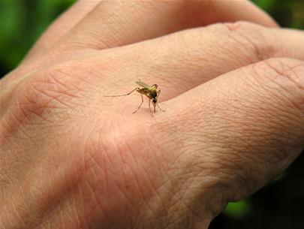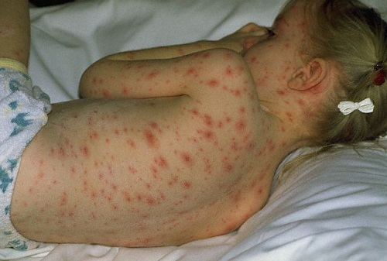
Dịch sốt xuất huyết các năm trước đây chủ yếu diễn biến ở trẻ em, nhưng năm nay số ngưới lớn mắc sốt xuất huyết và sốt virus nhập viện lớn hơn gấp nhiều lần các năm. Bằng những việc làm cụ thể cứ sau tiết chào cờ thứ 2 hàng tuần, tháng cán bộ y tế kết hợp với tổng phụ trách đội cùng với lớp trực đi vòng quanh sân trường tiêu diệt lăng quăng, phát cây rậm để diệt muỗi vằn, thoát nước ở cống rãnh, tuyên truyền cho các hộ dân sống quanh trường giữ gìn vệ sinh chung như không quăng chai lọ, xả rác, bán hàng rong trước cổng trường, ăn uống hợp vệ sinh, khi ngủ phải có màn, trong các dịp phát động của cán bộ y tế xã về phun thuốc tẩm màn thì phải hưởng ứng.
- Tuyên truyền về bệnh chân tay miệng
Dấu hiệu bệnh chân tay miệng ở trẻ em thường thấy là sốt nhẹ, chán ăn, mệt mỏi, đau họng, ho, đau bụng, nổi ban đỏ trên da…

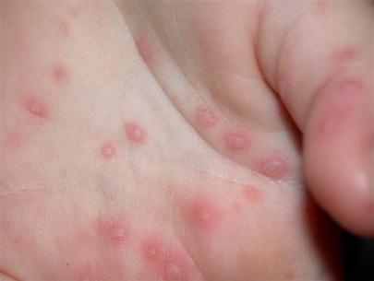
Nổi ban trên da: đây là dấu hiệu đặc trưng thường gặp khi trẻ bị chân tay miệng. Trong 1-2 ngày khi phát bệnh, trẻ sẽ có những nốt hồng ban đường kính vài mm nổi trên nền da bình thường, sau đó trở thành bọng nước.Những ban đỏ này xuất hiện nhiều ở ngón tay, lòng bàn tay, lòng bàn chân, mông. Những nốt ban có kích thước từ 2-5mm ở giữa có màu xám sẫm và có hình bầu dục.
Dấu hiệu nổi ban trên da bé thường không đau, không ngứa và có thể kéo dài tới 10 ngày.
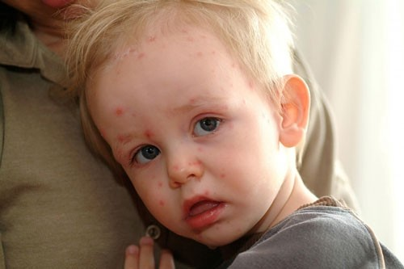
Loét miệng: khi các ban đỏ xuất hiện quanh miệng sẽ gây loét miệng. Những vết loét thường có đường kính từ 4-8mm và ở trong miệng, trên lưỡi và vòm miệng của trẻ khiến bé gặp khó khăn khi nuốt. Với những dấu hiệu bệnh chân tay miệng này nhiều cha mẹ lầm tưởng bé bị viêm loét miệng thông thường. Tuy nhiên, cha mẹ cần hết sức lưu ý với những biểu hiện này, cần đưa trẻ tới cơ sở y tế để chẩn đoán chính xác bệnh.
Qua những hình ảnh thực tế trên các em đã nắm chắc được bệnh chân tay miệng và như thế khi có dấu hiệu là các em đã nhận biết và báo ngay cho cán bộ y tế để có hướng điều trị phù hợp.
- Tuyên truyền về bệnh đau mắt đỏ
Hàng năm cứ đến thời điểm giao mùa giữa mùa mưa và mùa khô lại bắt đầu xuất hiện các loại dịch bệnh trong đó có bệnh đau mắt đỏ xảy ra nhiều ở các em học sinh trong nhà trường. Bởi vì bệnh đau mắt đỏ thường dễ lây từ em này sang em khác, lớp này sang lớp kia. Vậy làm thế nào để các em có thể phòng tránh một cách hiệu quả thì y tế học đường có một vai trò quan trọng trong việc phòng ngừa bệnh cho các em. Bằng nhiều kênh hình khác nhau nhưng cách tuyên truyền dưới cờ, thông qua chương trình phát thanh măng non của nhà trường để các em vừa nắm được lý thuyết vừa quan sát được đồ dùng trực quan qua tranh ảnh trực quan tại nhà trường từ đó giúp các em ngăn ngừa bệnh một cách hiệu quả.
Dấu hiệu để có thể nhận biết bệnh đau mắt đỏ như sau: bệnh nhân thường có những cảm giác ở mắt như nóng rát, đau, nặng mắt, cảm giác như có hạt cát trong mắt, đôi khi kèm theo nhìn mờ, nhìn thấy quầng màu và sợ ánh sáng. Mi mắt sưng nhẹ, kết mạc mi sưng đỏ, chảy nước mắt. Mắt có nhiều ghèn (nhử mắt), có thể bó chặt bờ mi lúc ngủ dậy. Người bệnh cảm thấy nó cồm cộm như có hạt cát, hạt bụi trong mắt.
Với trẻ em có thể kèm theo triệu chứng trẻ sốt nhẹ, chảy nước mũi, có hạch ở góc hàm.
Đến 70% đau mắt đỏ sẽ khỏi nếu rửa mắt hằng ngày, tra thuốc còn trong những trường hợp có tổn thương ở giác mạc nếu không điều trị đúng và kịp thời sẽ dẫn đến tình trạng viêm loét giác mạc, sau điều khị có thể ảnh hưởng tới thị lực.
Nguyên nhân gây bệnh đau mắt đỏ: đau mắt đỏ còn gọi là bệnh viêm kết mạc cấp. Bệnh có nhiều nguyên nhân khác nhau nhưng chỉ có nguyên nhân do virus là dễ lây lan và có thể gây thành dịch. Bệnh có thể lây lan khi tiếp xúc trực tiếp với bệnh nhân đau mắt đỏ vì bệnh có thể lây lan qua hô hấp, nước bọt, hoặc tiếp xúc với các đồ dùng của người bị bệnh.
Cách phòng tránh dịch đau mắt đỏ: khi bệnh nhân có những dấu hiệu của bệnh thì nên đi khám kịp thời ở những bệnh viện có chuyên khoa mắt. Việc dùng thuốc tùy tiện không đúng chỉ định của bác sỹ sẽ dẫn đến biến chứng nguy hiểm về mắt.
+ Phòng bệnh khi chưa có dịch
- Bệnh rất dễ mắc, dễ lây cho cả nhà và cộng đồng. Vì vậy cần phải: Thường xuyên rửa mặt 3 lần/ngày bằng nước sạch, khăn sạch, riêng, tốt nhất giặt khăn bằng xà phòng, phơi khăn ngoài nắng, giữ vệ sinh môi trường.
- Cần tránh đưa tay bẩn lên mắt, nên đeo kính râm khi ra đường. Sau một ngày lao động có va chạm bụi cát, sau khi tổng vệ sinh gia đình, cơ quan nên rửa mặt sạch rồi tra vào mắt vài giọt nước nhỏ mắt Natri clorid 0,9% (nước muối sinh lý).
2. Giải pháp tuyên truyền thông qua các tiết sinh hoạt ngoại khóa của nhà trường
Giáo dục bảo vệ môi trường sạch – đẹp thông qua hoạt động lao động, vệ sinh thân thể, ăn uống.
Thông qua hoạt động lao động chăm sóc bảo vệ môi trường sạch sẽ; lao động vệ sinh môi trường: gom rác quét dọn trong lớp, nơi sân trường, lau chùi bàn ghế đều là việc làm góp phần làm môi trường thêm sạch đẹp.
Lao động chăm sóc vườn sinh địa của nhà trường: ở hầu hết các nhà trường đều có vườn sinh địa, thông qua buổi lao động chúng ta vừa hướng dẫn cho các em biết được vai trò của một số cây thuốc nam để chữa bệnh, từ đó chúng ta củng cố, chăm sóc vườn thuốc nam đạt kết quả cao hơn.
Hướng dẫn cho các em hàng ngày phải tắm rửa, gội phải có xà bông, không đi tắm sông, tắm suối, thường xuyên vệ sinh thân thể.
Trong ăn uống: căn dặn các em phải ăn chín, uống sôi, thông thường tất cả các nhà trường hầu như có các hàng quán bán hàng rong trước cổng trường, với những món ăn hấp dẫn, lôi cuốn các em nhưng đây chính là nguyên nhân nảy sinh ra các bệnh về ngộ độc thức ăn. Nếu chúng ta cố gắng tuyên truyền tốt thì số ca ngộ độc sẽ giảm hẳn.
Nước uống cũng vô cùng quan trọng, thông thường các em học sinh tiện đâu uống đó, nước giếng múc lên là uống ( nước chưa được đun sôi) hoặc trên thị trường hiện nay có nhiều lọai nước giải khát không rõ nguồn gốc xuất xứ, nước kém chất lượng, quá hạn nhưng vẫn được bày bán tại các quán trên địa bàn, khi có lực lượng kiểm tra thì chủ quán giấu đi còn không vẫn bày bán ngang nhiên. Học sinh là đối tượng tiêu thụ nhiều nhất các loại nước giải khát kiểu như thế này, có nhiều em đau bụng lên nằm ói, mửa khi hỏi mới biết là uống nước ở quán ven đường.
3. Giải pháp tuyên truyền, giáo dục kỹ năng sống để chăm sóc sức khỏe tuổi vị thành niên
Tư vấn về sức khỏe giới tính: “mục đích nhằm tuyên truyền để cung cấp và trao đổi những điều các em cần biết, bài tuyên truyền sẽ trang bị cho các em kiến thức để tự chăm sóc sức khỏe tuổi vị thành niên và thanh niên, sẽ gợi ý kỹ năng ứng xử trước sự thay đổi về tâm, sinh lý lứa tuổi; Bên cạnh đó còn có những vấn đề khó nói, ngại nói trong tình bạn khác giới, tình yêu và cả những băn khoăn chân thành về tình dục. Buổi tuyên truyền cũng sẽ giải đáp thắc mắc của các em, hướng dẫn cách phòng tránh bệnh lây truyền qua đường tình dục, phòng tránh và nói không với có thai ngoài ý muốn; đối phó với tệ nạn xâm hại tình dục và phòng tránh HIV/AIDS".
4. Sử dụng các loại tranh ảnh về các loại bệnh để tuyên truyền
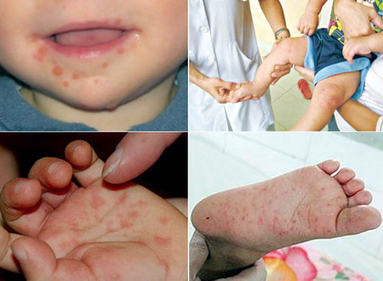
Hình 1: Bệnh chân tay miệng

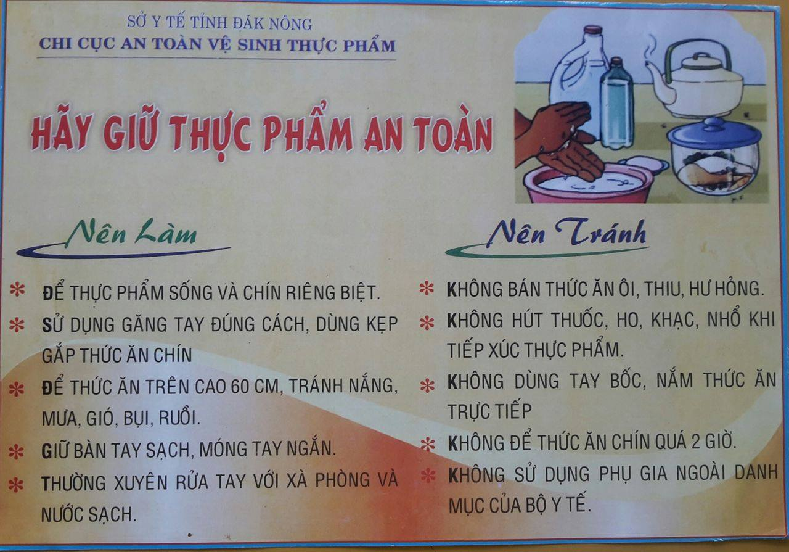
Hình 2: An toàn vệ sinh thực phẩm
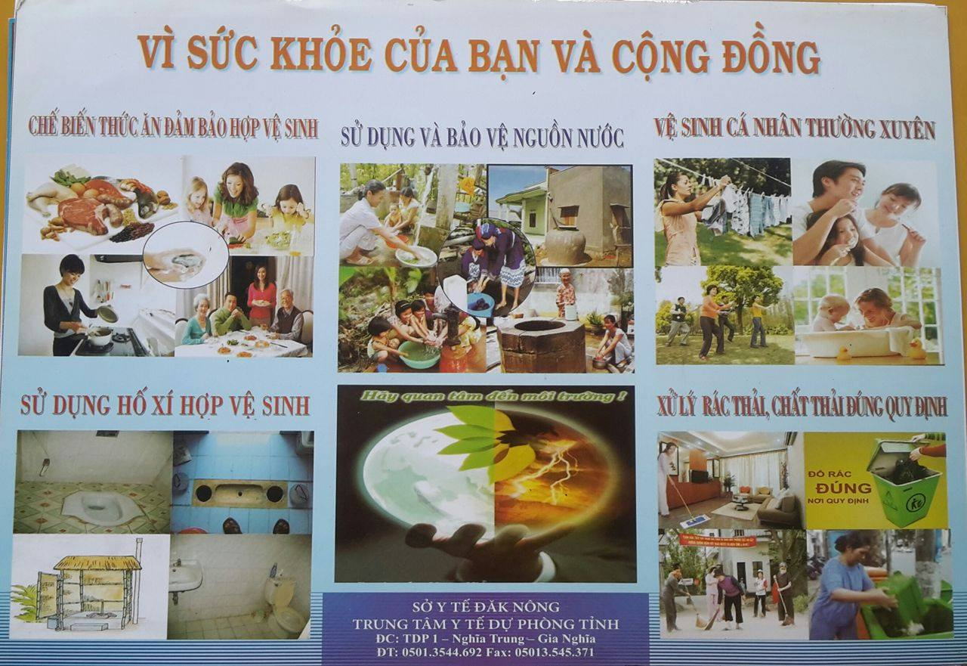
Hình 3: Vì sức khỏe của bạn và cộng đồng

Hình 4: Bệnh sốt xuất huyết.
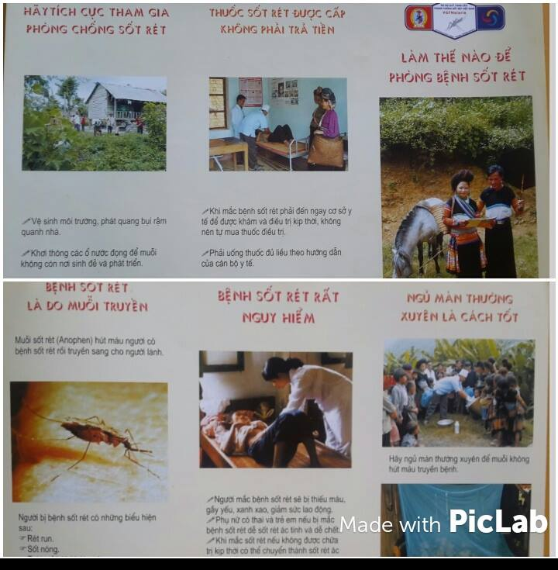
Hình 5: Phòng chống bệnh sốt rét
IV. KẾT QUẢ ĐẠT ĐƯỢC
Sau khi áp dụng các phương pháp truyền thông nói trên tôi thấy đạt được một số kết quả như sau:
1. Về phía học sinh
Giảm được tỉ lệ mắc bệnh đáng kể, các em đã hình thành cho mình được thói quen “ phòng bệnh hơn chữa bệnh”, vệ sinh cá nhân thân thể sạch sẽ hơn trước, các em đã biết được kỹ năng cơ bản để bảo vệ sức khỏe cho bản thân.
2.Về phía cán bộ y tế
Quá trình trải nghiệm trong công việc rút ra được nhiều bài học bổ ích cho bản thân đặc biệt là chuyên môn được nâng lên nhờ trải nghiệm thực tế cùng với các em học sinh.
Giảm được áp lực công việc, so với trước đây số ca vào giường bệnh đông hơn thì giờ đây có phần thưa hơn.
Gắn bó mật thiết hơn với các em học sinh, tự tin hơn trong các đợt tuyên truyền.
3. Về phía nhà trường
Đầu tư nhiều hơn trong công tác y tế như đầu tư thêm CSVC, mua thêm trang thiết bị để phục vụ tốt công tác khám chữa bệnh.
Thành lập được một số ban như ban phòng chống sốt xuất huyết, các loại dịch bệnh, ban lao động dọn vệ sinh bảo vệ môi trường.. vv nhờ thế trong công việc có phần nhẹ nhàng hơn.
4. Về phía địa phương
Qua tác động các bài tuyên truyền trước cờ, trong các buổi họp phụ huynh thông qua giáo viên chủ nhiệm nhờ vậy phụ huynh ý thức hơn trong việc bảo vệ sức khỏe cho con cái. Các hủ tục lạc hậu ốm đau nhờ thầy cúng, thầy mo giờ đây đã thưa dần, qua trao đổi đàm thoại với các em học sinh thì tôi biết được hiện nay các gia đình phụ huynh đã có hệ thống nhà cầu tương đối hợp vệ sinh.
Cán bộ y tế xã đã thường xuyên phối kết hợp với nhà trường hơn để tiêm phòng vác xin uốn ván cho các em nữ, khám mắt cho học sinh toàn trường.
Dịch bệnh có phần giảm hơn so với trước thông qua bảng số liệu dưới đây
STT | Loại bệnh | Năm học 2013 -2014 khi chưa áp dụng phương pháp tuyên truyền |  | Năm học 2014 – 2015 sau khi áp dụng phương pháp tuyên truyền
STT | Loại bệnh | Số lượng | Tỷ lệ % | Số lượng | Tỷ lệ %
01 | Sốt xuất huyết | 15 | 2.1 | 9 | 1.3
02 | Đau bụng – tiêu chảy | 270 | 37.5 | 197 | 28.5
03 | Đau mắt đỏ | 95 | 13.1 | 72 | 10.6
04 | Chân – tay – miệng | 3 | 0.5 | 1 | 0.1
Bảng số liệu sau khi áp dụng các phương pháp tuyên truyền
C. KẾT LUẬN VÀ KIẾN NGHỊ
I. Kết luận
Y tế học đường có vai trò hết sức quan trọng trong công tác chăm sóc sức khỏe và khám chữa bệnh ban đầu cho học sinh những thế hệ tương lai của đất nước. Từ những mục tiêu đó, Y tế nhà trường đã xác định được vai trò, trách nhiệm của mình trong công tác Y tế học đường. Trong những năm qua được sự quan tâm chỉ đạo của BGH về đầu tư cơ sở vật chất, trang thiết bị ngày một khang trang hơn.
Qua quá trình công tác và thực nghiệm một số phương pháp bản thân tôi rút ra một số vấn đề như sau: để đạt được mục tiêu “phòng bệnh là chính”, “phòng bệnh tích cực chủ động” thì vừa phải thuyết phục các em học sinh, nhân dân trên địa bàn vừa phải thuyết phục các nhà quản lý. Muốn làm cho các nhà quản lý hiểu và ủng hộ thì phải làm được việc gì đó chứng tỏ hiệu quả trong công việc.
II. Kiến nghị
Xác định được tầm quan trọng của cán bộ y tế học đường, các cấp ngành cần tạo điều kiện để họ trau dồi chuyên môn hơn bằng tổ chức các buổi tập huấn cho đội ngũ nhân viên y tế học đường.
Nhà trường không nên phân công kiêm nhiệm công việc cho nhân viên y tế vì họ có đặc thù công việc riêng. Nếu thấy họ “nhàn” là một điều đáng mừng.
Lãnh đạo cơ sở giáo dục cần tạo cho đội ngũ nhân viên y tế học đường có một chỗ đứng xứng đáng trong nhà trường bằng cách quan tâm hơn đến đời sống vật chất tinh thần của đội ngũ nhân viên y tế trường học: có chế độ đãi ngộ, phụ cấp xứng đáng.
Nên có chế độ trang bị quần áo như mọi nhân viên y tế tại các cơ sở khám chữa bệnh khác. Mặt khác, cũng cần bố trí sắp xếp để có phòng y tế chuyên biệt, có đủ trang thiết bị sơ cứu ban đầu, tạo điều kiện làm việc thuận lợi cho nhân viên y tế.
Ban giám hiệu nhà trường cần quan tâm chu đáo, động viên họ nhân Ngày Thầy thuốc Việt Nam 27/2 hàng năm, để người cán bộ y tế sẽ cảm thấy yêu công việc hơn, thiết tha gắn bó với trường học.
Tuy vậy, cán bộ y tế trường học cũng cần tự khẳng định mình bằng việc tự trau dồi chuyên môn, phát huy vai trò tư vấn cho lãnh đạo nhà trường về phòng chống một số bệnh học đường theo kế hoạch của ngành Y tế. Làm sao để lãnh đạo nhà trường và phụ huynh học sinh thấy được vai trò không thể thiếu của Y tế học đường. Để những thầy thuốc thầm lặng này phát huy được vai trò của mình trong trường học, ngoài sự phấn đấu nỗ lực của bản thân, họ cũng rất cần sự sẻ chia đồng cảm và chung tay góp sức của toàn xã hội, của các bậc cha mẹ học sinh và của mỗi chúng ta.
Trên đây là một số kinh nghiệm của tôi trình bày ra đây kính mong tất cả các bạn đồng nghiệp, quý cấp lãnh đạo chia sẻ góp ý để SKKN được hoàn chỉnh hơn.
Xin chân thành cảm ơn!

Eapô, ngày 27 tháng 11 năm 2015
Người viết, ký tên

Cao Thị Phương

TÀI LIỆU THAM KHẢO
1. Tài liệu tập huấn công tác Y tế trường học của bộ Y tế.
Bài 1: Yêu cầu vệ sinh phòng học, phòng chức năng, khu nội trú, bán trú, bếp ăn, các công trình vệ sinh.
Bài 3: Kỷ thuật đo các yếu tố vệ sinh trong lớp học
Bài 4: Khám, phân loại và quản lý sức khỏe học sinh, phân loại và quản lý sức khỏe học sinh.
Bài 5: Tuyên truyền, giáo dục.
2. Quyết định 4885/QĐ- BGDĐT của Bộ giáo dục và Đào tạo về thành lập Ban chỉ đạo công tác y tế trường học của Bộ Giáo dục và Đào tạo ngày 03 tháng 08 năm 2009.
3. Hướng dẫn tổ chức sơ cứu, cấp cứu ban đầu các loại tổn thương do tai nạn ở học sinh, phòng chống, chẩn đoán, điều trị một số bệnh dịch, bệnh tật học đường và 645 các câu giải đáp các tình huống về quy chuẩn quốc gia vệ sinh phòng bệnh truyền nhiễm trong các cơ sở giáo dục (nhà xuất bản Y học năm 2012)
4. Kỷ thuật Y tế trường học nhà xuất bản Y học Hà Nội 2012.
5. Hồ sơ, sổ khám bệnh lưu ở nhà trường qua từng năm học.
6. Một số bài viết và tranh ảnh tham khảo từ mạng Intenet.

MỤC LỤC
STT | TÊN MỤC | TRANG
 | Lời nói đầu | 1
A | Phần mở đầu | 2
I | Lý do chọn đề tài | 2
II | Mục đích | 2
III | Cơ sở nghiên cứu | 2
IV | Đối tượng nghiên cứu và giới hạn phạm vi nghiên cứu | 3
B | Nội dung nghiên cứu | 3
I | Cơ sở lý luận của vấn đề | 3
II | Thực trạng của vấn đề | 3
III | Các biện pháp đã tiến hành để giải quyết vấn đề | 6
IV | Kết quả đạt được | 16
C | Kết luận và kiến nghị | 18
I | Kết luận | 18
II | Kiến nghị | 18

